河北省发展和改革委员会等九部门关于印发《关于促进全省地热能开发利用的实施意见》的通知

冀发改能源2022239号
各市(含定州、辛集市)发展改革委(局)财自然资源和规划局、生态环境局、住房城乡建设局、城市管理综合行政执法局、水利(水务)局、统计局，省地矿局、煤田地质局局属单位，雄安新区改革发展局及有关部门，张家口市能源局:
为稳妥推进地热能开发利用，按照国家发展改革委等8部委印发的《关于促进地热能开发利用的若干意见》(国能发新能规[202143号)精神，结合我省实际，我们研究制定了《关于促进全省地热能开发利用的实施意见》(以下简称《实施意见》)。现印发给你们，请认真抓好贯彻落实。现就具体工作提出如下要求:
一、高度重视地热能开发利用。地热能是一种分布广泛、稳定可靠的可再生能源，是实施清洁能源替代的重要途径，请各部门高度重视，各司其职，依法依规推进地热能科学有序、清洁高效发展。
二、做好存量项目摸底登记工作。认真落实《实施意见》要求，对已建成投运项目按照“两表一册”(见附表)进行登记造册。建立台账，分类提出处置意见。存量项目登记工作于3月20日前完成，逐级审核后于3月底报省发展改革委。
三、严把新增项目审核关。新增地热能开发利用项目实行三级审核、省级备案制度，由用热单位申请、县级上报、市级审核、省级备案，逐级上报需征求同级自然资源、水利等相关部门意见。
四、切实落实监管责任。市、县相关部门按照各自职责依法规范容，望制止新监处、关用取对楼,规项目实行"零容忍",坚决制止到位、查处到位、关闭取缔到位。
附件:1.用热企业基本信息登记表
2.地热能开发利用企业花名册
关于促进全省地热能开发利用的实施意见
为贯彻落实国家发展改革委、能源局、财政部、自然资源部等八部委《关于促进地热能开发利用的若干意见》(国能发新能规〔202143号)文件精神，推动我省地热能开发利用持续高质量发展，使其在能源生产和消费革命中发挥更重要的作用，制定本实施意见。
一、总体要求
(一)指导思想
以习近平新时代中国特色社会主义思想为指导，全面贯彻党的十九大和十九届历次全会精神，立足新发展阶段，完整准确全面贯彻新发展理念，主动服务和融入新发展格局，以增加可再生能源供应、减少温室气体排放、实现可持续发展为导向，深入开展地热资源勘查，因地制宜推进地热能项目建设，规范和简化管理流程，建立完善信息统计和监测体系，促进全省地热能科学有序、清洁高效开发利用。
(二)基本原则
统筹规划，依法管控。按照全省地热能资源储量、特性和分布特征，统筹地热能开发利用，科学划定开发区域，严格控制开发时序，依法合规促进地热能可持续开发利用。
因地制宜，分类施策。根据不同区域用能需求，结合当地资源特点，因地制宜选择地热能资源开发利用模式，有效推动城镇集中供热和农村地区分布式取暖燃煤替代。
政府引导，市场推动。实施分级分类管理，强化政策支持，充分发挥市场主体作用，鼓励技术创新和示范带动，有效推动地热能资源接续开发。
保护生态，高效节能。建立完善资源勘查与评价、环境监测与管理体系，严格地下水资源监管，有效保障地热能的清洁开发和永续利用。
二、重点任务
(三)深化地热能资源勘查开发工作。组织开展地热资源调查评价，重点对平原区37个基岩热储地热远景区、山区对流型地热田和盆地型地热异常区开展地热资源调查评价，同步在环渤海等地热资源丰富地区组织开展干热岩勘查工作。根据资源环境承载能力和水资源开发利用条件，对地热资源开发利用的可行性、适宜性、开发利用总量和开发强度进行总体评价，以地热田为单元确定地热资源开发利用规模，编制地热资源勘查开发“十四五”规划，立足地热资源禀赋和开发利用现状，合理划定重点勘查区、重点开采区，优化勘查开发布局。在此基础上，科学合理确定开采限量和合理设置矿业权。(责任单位:省自然资源厅、省水利厅、省地矿局、省煤田地质局)
(四)积极推进浅层地热能利用。按照省政府公布的地下水超采区、限制开采区和禁止开采区范围和有关规定结合供暖(制冷)需求因地制宜推进浅层地热能利用，建设浅层地热能集群化利用示范区。对供暖(供冷)需求集中程度不高的农村地区，在满足土壤热平衡情况下，推行地埋管地源热泵供暖(供冷)对供暖(供冷)需求集中程度较高的城郊地区，在水文、地质条件适宜、符合地下水资源保护要求的条件下，按照同一含水层取水等量回灌、且不对地下水造成污染的方式，稳妥发展地下水源热泵供暖(供冷)。对已经建成投用的逐步有序改造提升。(责任单位:省水利厅、省住房城乡建设厅、省发展改革委)
(五)稳步推进中深层地热能供暖。在进行资源评估、环境影响评价和经济性测算的基础上，鼓励采用“密封式、无干扰井下换热”(取热不取水)技术开发利用地热能资源:在充分论证基础上，有序采取“取热不耗水、全部同层回灌”技术，分区开发利用地热能资源。稳步开展中深层地热资源集中利用示范工作，探索有利于地热能开发利用的新型管理技术和市场运营模式，推进区块整体开发方式地热能供暖，禁止采用尾水直排方式开发利用地热能。(责任单位:省自然资源厅、省水利厅、省生态环境厅、省住房城乡建设厅、省发展改革委)
(六)推动地热能开发利用产业化发展。积极推动地热能在供暖(制冷)旅游、医疗康养、生态农业、工业等方面的应用，纵向延伸地热能产业链，实现地热资源梯级开发、集约化利用。横向拓展地热能产业链，鼓励地热能开发运营与数字化、智能化发展相结合，倡导“地热能+模式推广地热能与太阳能等其他可再生能源形成多能互补的能源供给方式，发展地热能利用装备制造、监测服务等关联产业，助推地热能产业规模化发展。(责任单位:省发展改革委、省自然资源厅、省水利厅、省住房城乡建设厅等)
(七)加大科技攻关力度。加快开展地热尾水回灌及监测技术研究。提高地热水同层回灌率。加强地热开发利用关键技术和核心装备的科研攻关，重点开展深部地热钻井工艺、高温地热动态监测、中深层地下水采灌均衡、井下高效换热与发电工艺等关键技术研发。开展水热均衡研究，重点研究回灌对地温场的影响。为地热资源可持续高效利用保驾护航。(责任单位:省自然资源厅、省地矿局、省煤田地质局)
三、依法管理
(八)严格规范备案管理制度。2021年底前建成投运项目为存量项目，之后为增量项目。按照“新老划段、有序管控”的原则，分类施策、精准管控。
存量项目，实施登记制度，由省、市、县发改部门会同水利、自然资源等部门，对已建成投运项目按照“两表一册”(即:登记表、花名册、统计表)进行登记造册，建立台账。对合法合规项目按照本文件分类和标准，逐一进行登记、审核和备案，对不符合新标准和规定及违法违规的予以关停。持续开展已关停项目“回头看”，防止死灰复燃;新发现的非法开采项目，坚决关停取缔涉及居民冬季取暖保民生的，按照“先规范保障、后清理整顿”和“先立后破、不立不破”的原则，于取暖季结束后关停整顿，有序实施热源替代。存量项目登记备案工作于2022年3月底前完成，具体由县级发改部门会同相关部门属地复查，汇总报市级相关部门审核，再由市级发改部门报省级发改部门会同省级相关部门登记备案。
增量项目，建立三级审核、两级监管的省级备案管理制度。全省地热能资源由省级发展改革部门统筹实施保护性开发利用，用热单位申请、县级上报、市级审核、省级备案，逐级上报需征求同级自然资源、水利等相关部门意见。项目备案后严格落实国土、环保、水利等建设条件，方可开工建设:建成投产后市、具两级水利、自然资源、生态环境等部门按各自职责依法规范管理，落实监管属地责任，对未批先建、批建不符等违法项目，实行“零容忍”，依法依规制止到位、查处到位、关闭取缔到位:对未备案和未审批的，依法查处。
(九)加强开采区域管控。中深层地热能开发利用不受地下
水超采区、限制开采区和禁止开采区限制，优先开采基岩热储地热资源(一般埋深800-4000米)，主要分布在雄安新区、固安、沧县、献县、高阳、宁晋等一带地区;严格限制开采馆陶组地热资源(一般埋深1200-2000米)，主要分布在保定、衡水、沧州、廊坊市等中东部平原;禁止开采作为后备饮用水源的明化镇组地热资源(一般埋深500-1200米)，主要分布在保定、衡水、沧州、廊坊市等中东部平原。张家口、承德、唐山等山区或山间盆地呈点状或带状分布的中深层地热能资源在保持资源平衡基础上限量开采。利用水源热泵技术开发利用浅层地热能的，根据省政府《关于公布地下水超采区、禁止开采区和限制开采区范围的通知》(冀政字〔201748号)文件和有关规定实施，不得取用承压水，不得在地下水超采区、地下水饮用水源保护区开凿新的取水井用于水源热泵供暖(制冷)。使用地埋管式地源热泵技术取用地热能不受区域限制。
(十)规范项目管理流程。中深层地热开发利用项目，采取“取热不耗水、同层回灌方式”开发利用的，在取得备案后按原规定办理取水、采矿、环评手续。采用“密封式、无干扰井下换热方式”开发利用地热能，只取热不取水的，不办理采矿许可证、取水许可证。200米以内的浅层地热开发利用，涉水项目在取得备案后由省水利厅依法依规审批取水许可，其中开采25℃以上地热水的参照中深层地热项目办理相关手续;只取热不取水的项目按流程由省发展改革委备案，不再办理取水证。农村居民分散式地源热泵(只取土壤层热能不取水)供暖(制冷)项目不纳入备案管理范围。
(十一)加强监督检查。市、县两级落实项目建设运行监管责任、水利部门、自然资源部门按照控制地热流体总消耗量、控制最大采水量、保障同层等量回灌的原则，建立对地热资源开发利用的常态化监督检查机制和后评估制度、建立企业回灌信用档案，对失信企业重点监督并限制其新地热能开发行为。发展改革部门会同住房城乡建设部门组织地热能开发利用单位按时上报项目建设、运行情况，对地热能供暖项目的安全稳定运行、供热保障情况进行监督管理。生态环境部门对应办理环保手续而未依法办理，擅自开工建设、运营的，依法依规处理;负责监督地热能供暖(制冷)项目业主定期上报地下热水及回灌水质监测情况，做好项目建成后水质环境监测工作。
(十二)建立信息化台账。根据国家统一安排部署，将地热能开发利用纳入国家地热能信息管理平台，发展改革(能源)部门组织全省地热能供暖(制冷)项目业主在地热能信息管理平台录入项目备案信息，并在供暖期内按月更新项目的运行状况。
四、保障措施
(十三)加强组织领导。省发展改革委会同省财政厅、省自然资源厅、省生态环境厅、省住房城乡建设厅、省水利厅、省统计局、省地矿局、省煤田地质局等部门建立地热能开发利用管理工作协调机制，统筹推进地热能勘查、规划制定、开发利用等管理工作。指导各市县建立相应工作协调机制，研究制定当地地热能开发利用方案，推进地热能开发利用，履行项目建设、运行监管职责。
(十四)明确职责分工。发展改革(能源)部门负责项目备案，会同有关部门建立项目管理和运行监测工作机制;自然资源部门负责组织开展地热资源调查评价、矿权办理和监管工作;水利部门负责取水许可审批和取用水管理，以及地下水抽取和回灌情况的监管:生态环境部门负责环境影响评价审查审批和水质监测的监督工作;住房城乡建设部门负责做好地热能供暖项目的运行安全和供热保障相关工作;统计部门将企业地热能开发利用情况纳入能源统计体系:省地矿局负责地热资源开发利用技术研究制定相关标准;省煤田地质局负责地热能科研示范基地建设及技术研究。
(十五)做好规划衔接。各地要将地热能开发利用纳入当地可再生能源发展规划，推进地热能与太阳能、风能、生物质能等同步开发、多能互补。要遵循国土空间总体规划，依法开展环评和水资源论证工作，落实生态环境分区管控要求，并与城市市政等基础设施规划、矿产资源规划、生态环境保护、地下水利用与保护规划等相关专项规划做好衔接。
(十六)优化政策环境。鼓励地热资源丰富、用能需求迫切地区出台有利于地热能开发利用的财政、金融等政策。加大资源勘查专项资金支持力度，支持参与地热勘探评价的企业优先获得地热资源特许经营资格。支持企业加强技术创新，鼓励企业在地热能开发利用方面先行先试。
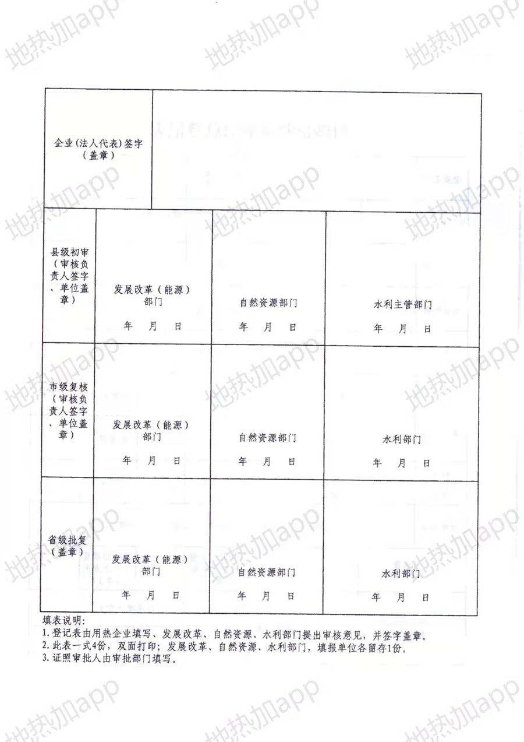本意见自发布之日起实施。

